传感器采购方案
1、方案描述
方案一：
购买高性能成品
产品名 | 单价 | 数量 | 总价
Polhemus Additional MINUTEMAN 惯性位置追踪器 | 2,700 | 4 | 10,800
Polhemus Patriot位置追踪器 | 37,900 | 4 | 15,1600
Intersense InertiaCube RS232 to USB converter | 2,300 | 4 | 9,200
Trivisio Colibri 惯性位置追踪器 | 15,700 | 4 | 62,800
Xsens MTx Development Kit | 28,319 | 4 | 113,247
Ascension SpacePad 3D输入设备（带4个传感器） | 22,100 | 1 | 22,101

以上为不含税的价格，只需购买其中一套产品即可实现功能，且若要实现较好的效果需要更多传感器。
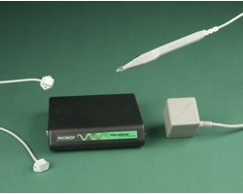 Polhemus Patriot位置追踪器
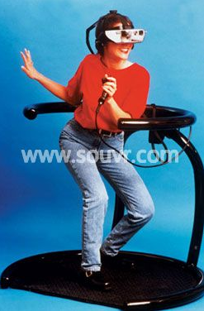Ascension SpacePad 3D输入设备
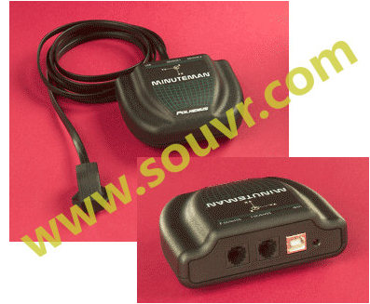
Polhemus Additional MINUTEMAN 惯性位置追踪器

方案二：
购买零部件自行组装
产品名 | 单价 | 数量 | 总价
飞思卡尔MMA7361LC三轴模拟加速度传感器模块 | 50 | 4 | 200
单片机 | 约50 | 4 | 约200
系统板 | 约50 | 4 | 约200
无线发信器 | 不详 | 4
无线接收器 | 不详 | 1

以上产品至少需要各购买一件才可以实现单个传感器的功能。

方案三：
购买性能够用且价格适中的成品
产品名 | 单价 | 数量 | 总价
zigbee电池底板 | 70 | 4 | 280
ZigBee无线加速度传感器模块MMA7620 | 80 | 4 | 320
MC13213核心板(胶棒天线版) | 200 | 4 | 800
MC1321x UCB开发板 无线USB适配器 | 200 | 1 | 200
以上产品至少需要各购买一件才可以实现单个传感器的功能，前三个各一个组成一个传感器，无线USB适配器只需要一个可以同时支持多个传感器。
总价=无线适配器价格x1+传感器价格x传感器个数
这里列出的是测试用的传感器，单个成本为70+80+200=350，测试用传感器安装比较简单，基本可以说是即插即用，更低成本的传感器需要我们自己焊接三个模块，单个成本在200左右。

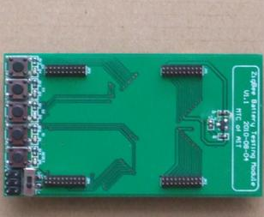 zigbee电池底板
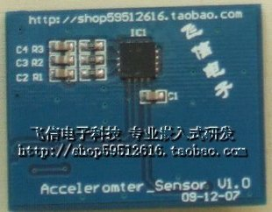
ZigBee无线加速度传感器模块MMA7620
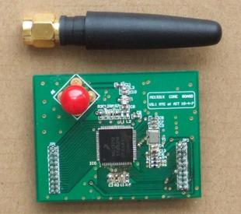 MC13213核心板(胶棒天线版)
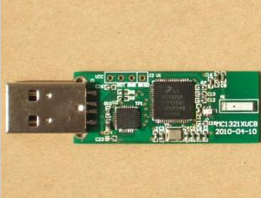 MC1321x UCB开发板 无线USB适配器

2、方案比较
方案一
优点：精度很高，实现后电脑虚拟人与玩家肢体同步效果好。
缺点：价格十分昂贵，支持无线传输的价格更甚，体积较大，佩戴不方便，且不提供软件开发包的源代码，开发有难度。

方案二
优点：价格低廉，体积小。
缺点：传感器传输的是电信号，需要转换成现实空间中的三维坐标，这个过程非常复杂，且需要一定的硬件知识，目前我们组里没有有单片机开发经验的人员，单片机内的程序也要完全自己写，开发难度很大，如果需要无线传输更要加上无线的芯片和接收器。

方案三
优点：价格比方案一便宜很多，直接支持无线传输，体积小，提供软件开发包的源代码，可以直接在电脑上获得传感器的三维空间坐标。可以说是一套完整的解决方案，且我们不需要具备硬件方面的太多知识，对源代码的改动都是软件级别，非常适合我们组的情况，开发难度比方案二大大降低。
缺点：价格比方案二略高，源代码只支持单路传感器的坐标获取，我们需要修改源代码使之支持多路传感器的坐标获取。

